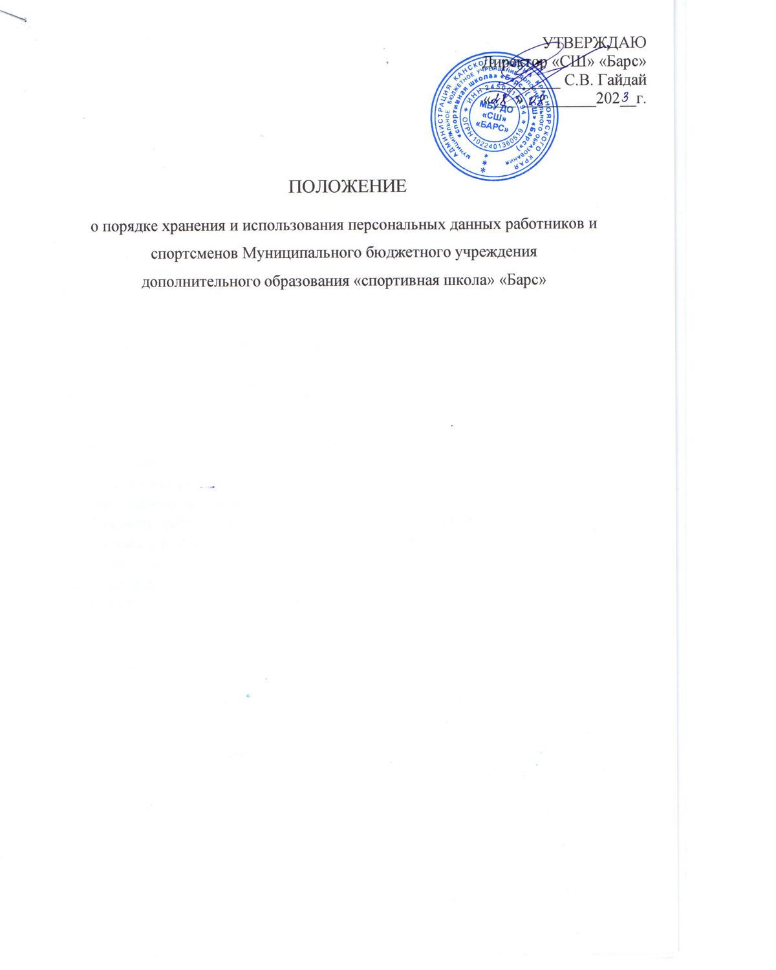

УТВЕРЖДАЮ
Директор «СШ» «Барс»
__________ С.В. Гайдай
Приказ №______-ОД
«___»_________202__г.

ПОЛОЖЕНИЕ

о порядке хранения и использования персональных данных работников и спортсменов Муниципального бюджетного учреждения

дополнительного образования «спортивная школа» «Барс»

Общие положения

  - Целью данного Положения является защита персональных данных работников от несанкционированного доступа, неправомерного их использования или утраты.
  - Настоящее Положение разработано на основании статей Конституции РФ, Трудового кодекса РФ, Кодекса РФ об административных правонарушениях, Гражданского кодекса РФ, Уголовного кодекса РФ, а также Федерального закона «Об информации, информатизации и защите информации».
  - Персональные данные относятся к категории конфиденциальной информации.
  - Настоящее Положение утверждается и вводится в действие приказом директора и является обязательным для исполнения всеми работниками, имеющими доступ к персональным данным сотрудников и обучающихся «СШ» «Барс»
  - В Положении используются следующие термины и определения:
Блокирование персональных данных – временное прекращение сбора, систематизации, накопления, использования, распространения персональных данных, в том числе их передачи.
Использование персональных данных – действия (операции) с персональными данными, совершаемые в целях принятия решений или совершения иных действий, порождающих юридические последствия в отношении субъекта персональных данных или других лиц, либо иным образом затрагивающих права и свободы субъекта персональных данных или других лиц.
Информационная система персональных данных – информационная система, представляющая собой совокупность персональных данных, содержащихся в базе данных, а также информационных технологий и технических средств, позволяющих осуществлять обработку таких персональных данных с использованием средств автоматизации или без использования таких средств.
Конфиденциальность персональных данных – обязательное для соблюдения оператором или иным получившим доступ к персональным данным лицом требование не допускать их распространения без согласия субъекта персональных данных или наличия иного законного основания.
Обезличивание персональных данных – действия, в результате которых невозможно определить принадлежность персональных данных конкретному субъекту персональных данных.
Общедоступные персональные данные – персональные данные, доступ неограниченного круга лиц к которым предоставлен с согласия субъекта персональных данных или на которые в соответствии с федеральными законами не распространяется требование соблюдения конфиденциальности.
Обработка персональных данных – действия (операции) с персональными данными, включая сбор, систематизацию, накопление, хранение, уточнение (обновление, изменение), использование, распространение (в том числе передачу), обезличивание, блокирование, уничтожение персональных данных.

Персональные данные – любая информация, относящаяся к определенному или определяемому на основании такой информации физическому лицу (субъекту персональных данных), в том числе его фамилия, имя, отчество (при наличии), год, месяц, число и место рождения, адрес, семейное, социальное, имущественное положение, образование, профессия, доходы, другая информация.
Распространение персональных данных – действия, направленные на передачу персональных данных определенному кругу лиц (передача персональных данных) или на ознакомление с персональными данными неограниченного круга лиц, в том числе обнародование персональных данных в средствах массовой информации, размещение в информационно-телекоммуникационных сетях или предоставление доступа к персональным данным каким-либо иным способом.
Уничтожение персональных данных – действия, в результате которых невозможно восстановить содержание персональных данных в информационной системе персональных данных или в результате которых уничтожаются материальные носители персональных данных.

Понятие и состав персональных данных
  - Персональные данные работника и обучающегося - информация, необходимая работодателю в связи с трудовыми отношениями и касающиеся конкретного работника и тренера-преподавателя для осуществления учебно-тренировочной и соревновательной деятельности. Под информацией о работниках и обучающихся понимаются сведения о фактах, событиях и обстоятельствах их жизни, позволяющие идентифицировать их личность.
  - В состав персональных данных работников в т.ч. входят:
- анкетные и биографические данные указанные при заполнении резюме и автобиографических данных;
- образование;
- сведения о трудовом и общем стаже;
- сведения о составе семьи;
- паспортные данные;
- сведения о воинском учете;
- сведения о заработной плате сотрудника;
- сведения о социальных льготах;
- специальность;
- занимаемая должность;
- наличие судимостей;
- адрес места жительства;
- телефон;
- ИНН;
- СНИЛС;
Иные сведения из документов об образовании, повышении квалификации, характеристик предъявленных работником, отчетной документации и т.д.
  - В состав персональных данных обучающихся и их представителей в т.ч. входят:
- фамилия, имя, отчество (при наличии);
- дата и место рождения;

- адрес местожительства;
- ИНН;
- СНИЛС;
- телефон;
- электронная почта;
- сведения из документов: свидетельства о рождении, паспорта, документа, подтверждающего родство обучающегося, воспитанников ГКП с родителями (законными представителями), медицинского заключения о годности для занятий физической культурой и спортом, иных медицинских заключений – в отношении обучающегося, информированных согласий на медосмотр;

Обработка персональных данных
  - В целях обеспечения прав и свобод человека и гражданина администрация учреждения и ее представители при обработке персональных данных обязаны соблюдать следующие общие требования:
    - Обработка персональных данных работника может осуществляться исключительно в целях обеспечения соблюдения законов и иных нормативных правовых актов, содействия работникам в трудоустройстве, обучении и продвижении по службе, обеспечения личной безопасности работников, контроля количества и качества выполняемой работы и обеспечения сохранности имущества.
Обработка персональных данных учащихся может осуществляться исключительно в целях содействия учебно-тренировочной, спортивной деятельности, оздоровлению и участию в культурно-массовых и торжественных мероприятиях, формированию отчетной документации в т.ч. при заполнении данных информационных систем.
    - При определении объема и содержания, обрабатываемых персональных данных работника и обучающегося администрация и ее представители должны руководствоваться Конституцией Российской Федерации, Трудовым кодексом, Конвенцией и правах ребенка, Законом об образовании и иными федеральными законами.
    - Получение персональных данных может осуществляться как путем представления их самим работником, обучающимися или их законными представителями, так и путем получения их из иных источников.
    - Персональные данные работника следует получать у него самого. Если персональные данные работника, возможно, получить только у третьей стороны, то работник должен быть уведомлен об этом заранее, и от него должно быть получено письменное согласие. Работодатель должен сообщить работнику о целях, предполагаемых источниках и способах получения персональных данных, а также о характере подлежащих получению персональных данных и последствиях отказа работника дать письменное согласие на их получение.
    - Администрация и ее представители не имеют права получать и обрабатывать персональные данные работника и учащегося о его политических, религиозных и иных убеждениях и частной жизни. В случаях, непосредственно связанных с вопросами трудовых отношений, данные о частной жизни работника (информация о жизнедеятельности в сфере семейных бытовых, личных отношений) могут быть получены и обработаны работодателем только с его письменного согласия.

    - Работодатель не имеет права получать и обрабатывать персональные данные работника о его членстве в общественных объединениях или его профсоюзной деятельности, за исключением случаев, предусмотренных федеральными законами.
  - К обработке, передаче и хранению персональных данных работника могут иметь доступ сотрудники:
- централизованной бухгалтерии, юридического отдела;
- сотрудники службы управления персоналом;
- ИТ-сотрудники;
-органы федеральной, региональной, муниципальной власти, надзорные органы, суды, их подразделения и ведомства, операторы информационных систем;
К данным учащихся:
-администрация;
-тренеры-преподаватели;
  - Использование персональных данных возможно только в соответствии с целями, определившими их получение.
    - Персональные данные не могут быть использованы в целях причинения имущественного и морального вреда гражданам, затруднения реализации прав и свобод граждан Российской Федерации. Ограничение прав граждан Российской Федерации на основе использования информации об их социальном происхождении, о расовой, национальной, языковой, религиозной и партийной принадлежности запрещено и карается в соответствии с законодательством.
  - Передача персональных данных работника возможна только с согласия работника или в случаях, прямо предусмотренных законодательством.
    - При передаче персональных данных администрация должна соблюдать следующие требования:
- не сообщать персональные данные третьей стороне без письменного согласия работника, за исключением случаев, когда это необходимо в целях предупреждения угрозы жизни и здоровью работника, а также в случаях, установленных федеральным законом;
- не сообщать персональные данные в коммерческих целях без письменного согласия;
- предупредить лиц, получающих персональные данные, о том, что эти данные могут быть использованы лишь в целях, для которых они сообщены, и требовать от этих лиц подтверждения того, что это правило соблюдено. Лица, получающие персональные данные, обязаны соблюдать режим секретности (конфиденциальности). Данное положение не распространяется на обмен персональными данными в порядке, установленном федеральными законами;
- разрешать доступ к персональным данным работников и учащихся только специально уполномоченным лицам, определенным приказом по организации, при этом указанные лица должны иметь право получать только те персональные данные, которые необходимы для выполнения конкретных функций;
- не запрашивать информацию о состоянии здоровья работника, за исключением тех сведений, которые относятся к вопросу о возможности выполнения работником трудовой функции;

- передавать персональные данные работника представителям работников в порядке, установленном Трудовым кодексом, и ограничивать эту информацию только теми персональными данными работника, которые необходимы для выполнения указанными представителями их функций.
    - Передача персональных данных от держателя или его представителей внешнему потребителю может допускаться в минимальных объемах и только в целях выполнения задач, соответствующих объективной причине сбора этих данных.
    - При передаче персональных данных работника потребителям (в том числе и в коммерческих целях) за пределы организации работодатель не должен сообщать эти данные третьей стороне без письменного согласия работника, за исключением случаев, когда это необходимо в целях предупреждения угрозы жизни и здоровью работника или в случаях, установленных федеральным законом.
  - Все меры конфиденциальности при сборе, обработке и хранении персональных данных распространяются как на бумажные, так и на электронные (автоматизированные) носители информации.
  - Не допускается отвечать на вопросы, связанные с передачей персональной информации по телефону или факсу.
  - Хранение персональных данных должно происходить в порядке, исключающем их утрату или их неправомерное использование.
  - При принятии решений, затрагивающих интересы работника и обучающихся, администрация и ее представители не имеют права основываться на персональных данных работника и обучающихся, полученных исключительно в результате их автоматизированной обработки или электронного получения. Администрация учитывает личные качества работника, его добросовестный и эффективный труд.

Доступ к персональным данным
  - Внутренний доступ (доступ внутри организации).
    - Право доступа к персональным данным сотрудника имеют:
- директор;
- руководители структурных подразделений по направлению деятельности (доступ к личным данным только сотрудников своего подразделения);
- при переводе из одного структурного подразделения в другое, доступ к персональным данным сотрудника может иметь руководитель нового подразделения;
- сам работник, носитель данных;
- другие сотрудники организации при выполнении ими своих служебных обязанностей.
Право доступа к персональным данным учащегося имеют:
-директор;
-заместители директора;
-медицинский работник;
-тренер-преподаватель;
-другие сотрудники при выполнении поручений, связанных с персональными данными учащихся.
    - Перечень лиц, имеющих доступ к персональным данным работников, определяется приказом директора.
  - Внешний доступ.

    - К числу массовых потребителей персональных данных вне организации можно отнести государственные и негосударственные функциональные структуры:
- налоговые инспекции;
- правоохранительные органы;
- органы статистики;
- страховые агентства;
- военкоматы;
- органы социального страхования;
- пенсионные фонды;
- подразделения федеральных, региональных и муниципальных органов управления;
    - Надзорно-контрольные органы имеют доступ к информации только в сфере своей компетенции.
    - Организации, в которые сотрудник может осуществлять перечисления денежных средств (страховые компании, негосударственные пенсионные фонды, благотворительные организации, кредитные учреждения), могут получить доступ к персональным данным работника только в случае его письменного разрешения.

Защита персональных данных
  - Под угрозой или опасностью утраты персональных данных понимается единичное или комплексное, реальное или потенциальное, активное или пассивное проявление злоумышленных возможностей внешних или внутренних источников угрозы создавать неблагоприятные события, оказывать дестабилизирующее воздействие на защищаемую информацию.
  - Риск угрозы любым информационным ресурсам создают стихийные бедствия, экстремальные ситуации, террористические действия, аварии технических средств и линий связи, другие объективные обстоятельства, а также заинтересованные и незаинтересованные в возникновении угрозы лица.
  - Защита персональных данных представляет собой жестко регламентированный и динамически-технологический процесс, предупреждающий нарушение доступности, целостности, достоверности и конфиденциальности персональных данных и, в конечном счете, обеспечивающий достаточно надежную безопасность информации в процессе управленческой и производственной деятельности школы.
  - Защита персональных данных работника от неправомерного их использования или утраты должна быть обеспечена работодателем за счет его средств в порядке, установленном федеральными законами.
  - Внутренняя защита.
    - Основным виновником несанкционированного доступа к персональным данным является, как правило, персонал, работающий с документами и базами данных. Регламентация доступа персонала к конфиденциальным сведениям, документам и базам данных входит в число основных направлений организационной защиты информации и предназначена для разграничения полномочий между руководителями и специалистами организации.
    - Для обеспечении внутренней защиты персональных данных работников необходимо соблюдать ряд мер:

- ограничение и регламентация состава работников, функциональные обязанности которых требуют конфиденциальных знаний;
- строгое избирательное и обоснованное распределение документов и информации между работниками;
- рациональное размещение рабочих мест работников, при котором исключалось бы бесконтрольное использование защищаемой информации;
- знание работником требований нормативно-методических документов по защите информации и сохранении тайны;
- наличие необходимых условий в помещении для работы с конфиденциальными документами и базами данных;
- определение и регламентация состава работников, имеющих право доступа (входа) в помещение, в котором находится вычислительная техника;
- организация порядка уничтожения информации;
- своевременное выявление нарушения требований разрешительной системы доступа работниками подразделения;
- воспитательная и разъяснительная работа с сотрудниками подразделения по предупреждению утраты ценных сведений при работе с конфиденциальными документами;
- не допускается выдача личных дел сотрудников на рабочие места руководителей.
Личные дела могут выдаваться на рабочие места только директору, работникам отдела персонала и в исключительных случаях, по письменному разрешению директора, - руководителю структурного подразделения (например, при подготовке материалов для аттестации работника).
    - Защита персональных данных на электронных носителях. Все папки, содержащие персональные данные, должны быть защищены паролем, который сообщается руководителю службы управления персоналом и руководителю службы информационных технологий.
  - Внешняя защита.
    - Для защиты конфиденциальной информации создаются целенаправленные неблагоприятные условия и труднопреодолимые препятствия для лица,
пытающегося совершить несанкционированный доступ и овладение информацией. Целью и результатом несанкционированного доступа к информационным ресурсам может быть не только овладение ценными сведениями и их использование, но и их видоизменение, уничтожение, внесение вируса, подмена, фальсификация содержания реквизитов документа и др.
    - Под посторонним лицом понимается любое лицо, не имеющее непосредственного отношения к деятельности школы, посетители, работники других организационных структур. Посторонние лица не должны знать распределение функций, рабочие процессы, технологию составления, оформления, ведения и хранения документов, дел и рабочих материалов в отделе персонала.
    - Для обеспечения внешней защиты персональных данных сотрудников необходимо соблюдать ряд мер:
- порядок приема, учета и контроля деятельности посетителей;
- пропускной режим организации;
- учет и порядок выдачи удостоверений;
- технические средства охраны, сигнализации;

- порядок охраны территории, зданий, помещений, транспортных средств;
- требования к защите информации при интервьюировании и собеседованиях.
  - Все лица, связанные с получением, обработкой и защитой персональных данных, обязаны подписать обязательство о неразглашении персональных данных работников.
  - По возможности персональные данные обезличиваются.
  - Кроме мер защиты персональных данных, установленных законодательством, работодатели, работники и их представители могут вырабатывать совместные
меры защиты персональных данных работников.
- Права и обязанности работника, обучающегося
  - Закрепление прав работника, регламентирующих защиту его персональных данных, обеспечивает сохранность полной и точной информации о нем.
  - Работники и их представители должны быть ознакомлены под расписку с документами организации, устанавливающими порядок обработки персональных данных работников, а также об их правах и обязанностях в этой области.
  - В целях защиты персональных данных, хранящихся у работодателя, работник имеет право:
- требовать исключения или исправления неверных или неполных персональных данных;
- на свободный бесплатный доступ к своим персональным данным, включая право на получение копий любой записи, содержащей персональные данные;
- персональные данные оценочного характера дополнить заявлением, выражающим его собственную точку зрения;
- определять своих представителей для защиты своих персональных данных;
- на сохранение и защиту своей личной и семейной тайны.
  - Работник обязан:
- передавать работодателю или его представителю комплекс достоверных, документированных персональных данных, состав которых установлен Трудовым кодексом РФ.
- своевременно сообщать работодателю об изменении своих персональных данных.
  - Работники ставят работодателя в известность об изменении фамилии, имени, отчества, даты рождения, что получает отражение в трудовой книжке на основании представленных документов. При необходимости изменяются данные об образовании, профессии, специальности, присвоении нового разряда и пр.
  - В целях защиты частной жизни, личной и семейной тайны работники не должны отказываться от своего права на обработку персональных данных только с их согласия, поскольку это может повлечь причинение морального, материального вреда.
  - Разрешение на использование персональных данных обучающихся, не достигших 14 лет, дается их родителями или законными представителями.

Ответственность за разглашение конфиденциальной информации, связанной с персональными данными
  - Персональная ответственность - одно из главных требований к организации функционирования системы защиты персональной информации и обязательное условие обеспечения эффективности этой системы.

  - Юридические и физические лица, в соответствии со своими полномочиями владеющие информацией о гражданах, получающие и использующие ее, несут ответственность в соответствии с законодательством Российской Федерации за нарушение режима защиты, обработки и порядка использования этой информации.
  - Руководитель, разрешающий доступ работника к конфиденциальному документу, несет персональную ответственность за данное разрешение.
  - Каждый сотрудник, получающий для работы конфиденциальный документ, несет единоличную ответственность за сохранность носителя и конфиденциальность информации.
  - Лица, виновные в нарушении норм, регулирующих получение, обработку и защиту персональных данных, несут дисциплинарную, административную, гражданско-правовую или уголовную ответственность в соответствии с федеральными законами.
    - За неисполнение или ненадлежащее исполнение работником по его вине возложенных на него обязанностей по соблюдению установленного порядка работы со сведениями конфиденциального характера работодатель вправе применять предусмотренные Трудовым кодексом дисциплинарные взыскания.
    - Должностные лица, в обязанность которых входит ведение персональных данных сотрудника, обязаны обеспечить каждому возможность ознакомления с документами и материалами, непосредственно затрагивающими его права и свободы, если иное не предусмотрено законом. Неправомерный отказ в предоставлении собранных в установленном порядке документов, либо несвоевременное предоставление таких документов или иной информации в случаях, предусмотренных законом, либо предоставление неполной или заведомо ложной информации - влечет наложение на должностных лиц административного штрафа в размере, определяемом Кодексом об административных правонарушениях.
    - В соответствии с Гражданским кодексом лица, незаконными методами получившие информацию, составляющую служебную тайну, обязаны возместить причиненные убытки, причем такая же обязанность возлагается и на работников.
    - Уголовная ответственность за нарушение неприкосновенности частной жизни (в том числе незаконное собирание или распространение сведений о частной жизни лица, составляющего его личную или семейную тайну, без его согласия), неправомерный доступ к охраняемой законом компьютерной информации, неправомерный отказ в предоставлении собранных в установленном порядке документов и сведений наступает в соответствии с УК РФ.
  - Неправомерность деятельности органов государственной власти и организаций по сбору и использованию персональных данных может быть установлена в судебном порядке.

